
PEMERINTAH KABUPATEN BOGOR
DINAS KEBUDAYAAN
Vivo Mall Lantai 1 Jl. Raya Jakarta - Bogor Km. 50, Cimandala, Kec. Sukaraja, Kabupaten Bogor, Jawa Barat 16710
Email: disbud@bogorkab.go.id Website: www.disbud.bogorkab.go.id

SURAT PERINTAH
Nomor : 800.1.11.1/1338-Sekretariat
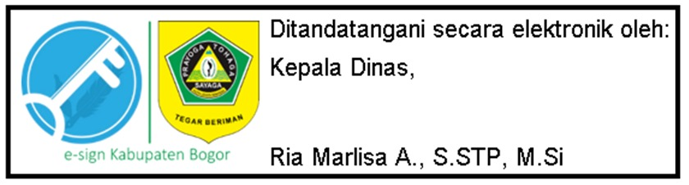
Dasar | : | 1. | Dalam rangka pelaksanaan program kerja Dinas Kebudayaan dan Pariwisata Kabupaten Bogor untuk Kegiatan Perencanaan, Penganggaran, dan Evaluasi Kinerja Perangkat Daerah.
 |  |  | Dengan Ini Kepala Dinas Kebudayaan dan Pariwisata Kabupaten Bogor.
Memerintahkan :
Kepada | : | 1. | Nama | : | Romadhoni S Subekti, S.St Par, MM.Par
 |  |  | NIP / Gol | : | 197808172005011016/IV-a
 |  |  | Jabatan | :
 |  | 2. | Nama | :
 |  |  | NIP / Gol | :
 |  |  | Jabatan | :
Untuk | : | - Koordinasi Perencanaan Pengembangan Pariwisata ke Dinas Pariwisata dan Kebudayaan Prov Jawa Barat, Dinas Pariwisata dan Kebudayaan Kota Bandung dan , Dinas Pariwisata dan Kebudayaan Kabupaten Garut, pada hari Senin s.d Jumat, tanggal 5 s.d 9 Januari 2026.  - Melaporkan pelaksanaan kegiatan kepada pimpinan.
Demikian SURAT PERINTAH ini untuk dilaksanakan dengan penuh tanggung jawab.
 |  |  |  |  |  | Ditetapkan di : Sukaraja
 |  |  |  |  |  | Pada Tanggal : 2 Januari 2026

